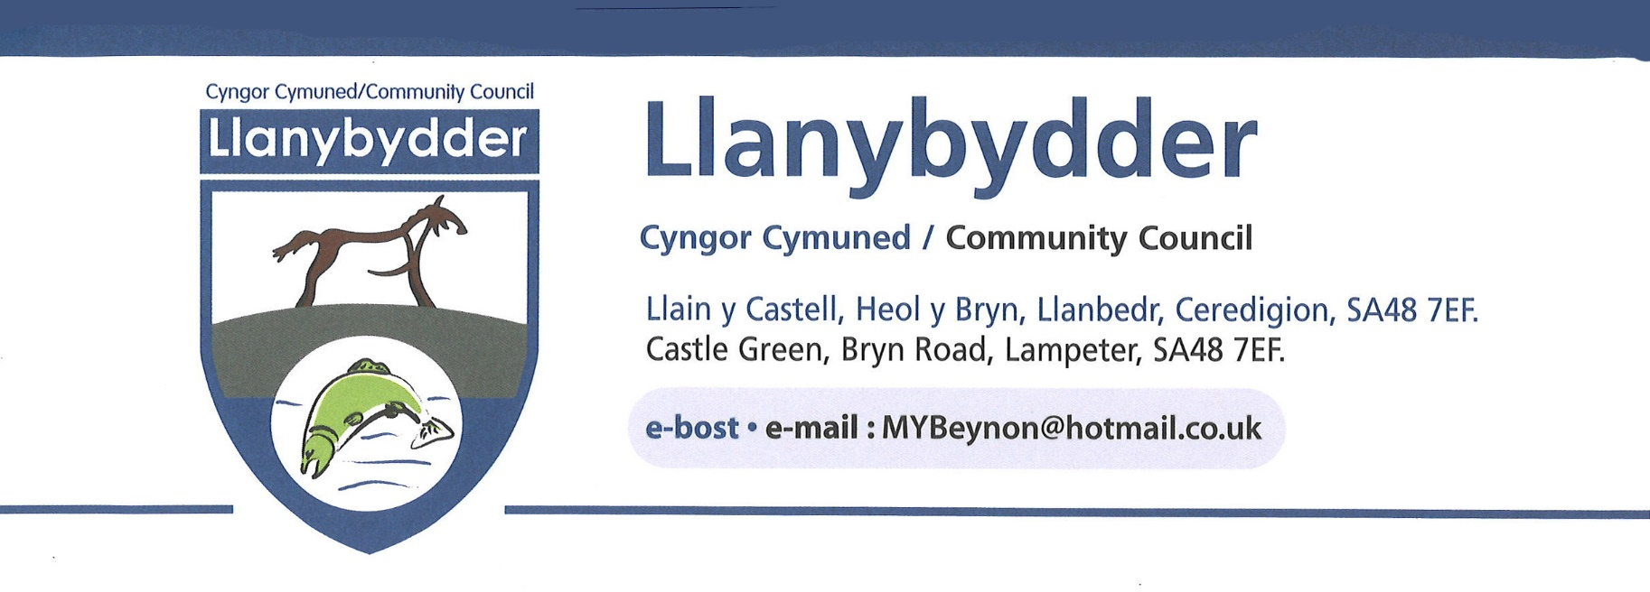
TOILEDAU CYHOEDDUS LLANYBYDDER - TENDR 1
LLANYBYDDER PUBLIC TOILETS - TENDER 1

- Cael gwared â mieri o amgylch y bloc toiledau.
- Codi silffoedd yn ardal cwpwrdd y coridor gwasanaeth.
- Trwsio/amnewid unrhyw deils llawr sydd wedi torri.

- Repair/replace any broken floor tiles.
- Erect shelves in the service corridor cupboard area.
- Removal of brambles from around toilet block.

Y dyddiad cau ar gyfer tendro yw 16 Awst 2023
Closing date for tender is 16 August 2023

Anfonwch eich tendr at Mrs M Y Beynon, Clerc, Cyngor Cymuned Llanybydder, yn y cyfeiriad uchod.
Please send your tender to Mrs M Y Beynon, Clerk, Llanybydder Community Council, at the address shown above.

